兽医内科学
Veterinary Internal Medicine
教学设计
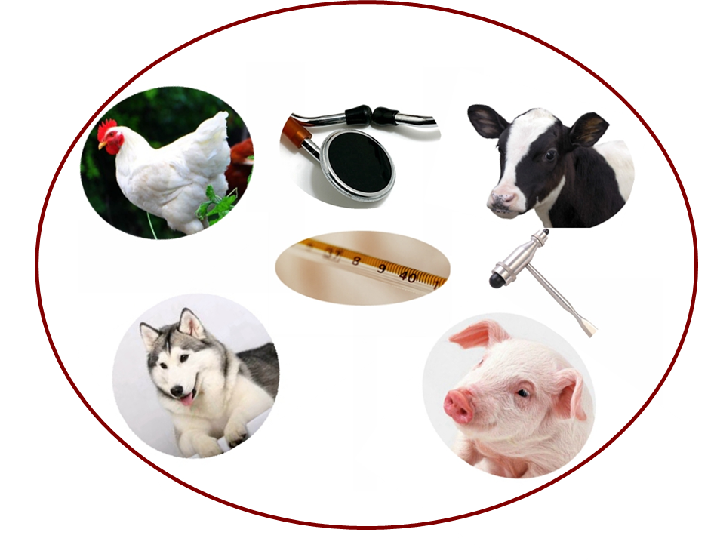

王建国

2015年12月

第一章 消化系统疾病

第七节 肝脏疾病

黄疸（jaundice or icterus）

一、基本信息
授课教师 | 课程名称 | 授课内容 | 所属学科 | 授课专业 | 授课年级
王建国  （2013110060） | 兽医内科学 | 黄疸 | 临床兽医学 | 动物医学 | 五年制本科三年级

二、教学目的
1. 明确黄疸的概念、临床特征和各类型黄疸症状的不同表现；
2. 掌握黄疸症状发生的原因及内在机制。

三、教学思想
1. 黄疸是《兽医内科学》课程消化系统疾病一章中肝脏疾病部分的重点内容，理解和掌握黄疸发生的原因及机制，需结合动物生理学和动物生物化学中有关胆红素代谢的相关内容，本节课也是将专业基础课知识运用于专业课学习的具体体现；
2. 黄疸在诸多疾病中均可发生，而非肝脏疾病独有，但临床上往往容易忽略由于胆囊和血液疾病引起的黄疸，胆红素代谢异常是出现黄疸症状的本质，依据胆红素代谢过程，用动态幻灯的形式展示其产生和排泄的基本途径，进而引出黄疸发生的原因，以便于学生在课堂上充分理解和认识黄疸；
3. 通过黄疸出现的原因及其机制的重点讲授，引出黄疸的基本类型及各自不同的临床表现，为后期讲授相关疾病奠定理论基础；
4. 紧扣授课内容和主题，合理安排自测练习，方便学生课后深入领会。

四、教学分析
1. 知识点分析
黄疸症状涉及已学习的知识点包括红细胞的功能，血红蛋白的组成，胆红素的代谢及其肝-肠循环等。新知识点包括引起胆红素异常升高的主要原因以及伴发的不同临床表现。
2. 教学内容
（1）黄疸的概念及临床特征；
（2）黄疸发生的主要原因和机制；
（3）黄疸的分类及临床表现。
3. 教学重点
黄疸症状的发生机制是本节课讲授的重点内容，只有明确了胆红素代谢异常引起黄疸的内在机制，才能真正理解为何在肝脏疾病、胆囊疾病和血液病过程中会出现黄疸症状，并可为相关疾病的诊断、治疗和早期预防奠定基础。
4. 教学难点
胆红素代谢的过程是本节教学内容的难点，明确高胆红素血症发生的原因又是掌握黄疸症状分类并领会其各自不同临床表现的知识基础。由于本知识点需要与专业基础课相联系，一旦关键性环节阐述不清，学生将较难理解和记忆。

五、教学方法和策略
1. 教学方法
根据本节课教学内容的特点，以讲授法配合PowerPoint演示进行讲解，并辅以板书对授课提纲和重点概念加以强调。
2. 教学策略
（1）以人们熟知的肝脏疾病易发黄疸症状为切入点，激发学生学习兴趣，提出两个基本问题，让学生带着问题学习，并在学习中得到答案；
（2）由浅入深，循序渐进地系统阐释黄疸的概念、发生原因和机制、黄疸的分类及临床表现，并对其中关键名词加以强调，便于学生深刻理解和准确记忆。

六、教学安排
1. 上节课内容回顾&导言（1.0 min）
简单回顾上节课讲授内容——肝脏疾病概论。以肝脏疾病共有的临床表现为切入点，提出问题：黄疸是否为肝脏疾病特有症状？以及黄疸是如何发生的？进而引出本节主题——黄疸（jaundice or icterus）*。
*注：“教学安排”正文部分加粗字体表示在课堂讲授中需加重语气、重点强调的内容（以下均同）。
2. 教学内容（12.0min）
（1）黄疸的概念及临床特征（1.0min）
黄疸（jaundice or icterus）俗称黄病，是由于胆红素代谢障碍而引起的、以血清胆红素浓度升高致使皮肤、黏膜和巩膜发黄为特征的一种临床症状和体征。
人和动物在发生某些肝脏疾病、胆囊疾病和血液病时经常会表现黄疸症状。
（2）黄疸发生的原因和机制（8.0 min）
引起黄疸（高胆红素血症）的主要原因是由于产生的胆红素过多无法排出体外，或正常浓度的胆红素排出受限所致（图1）。
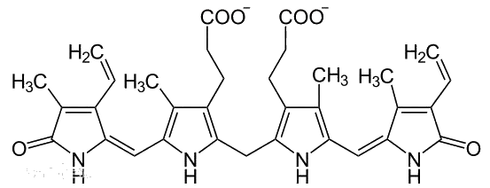
图1. 胆红素的化学结构
要明确高胆红素血症发生的具体原因及机制，我们必须先从红细胞说起。
红细胞是脊椎动物体内通过血液运送氧气的最主要媒介，哺乳动物（除骆驼等外）成熟的红细胞是没有细胞核以及线粒体等细胞器的，这也就意味着其无法进行增殖并长时间维持其自身结构，以成年人为例，其血液中每秒中便有约300万个红细胞衰老、死亡。也就是说在我说话的这几秒钟之内，我们机体便有数千万计的红细胞死亡，但是无须担心，因为正常生理条件下，机体强大的造血机能会随时补充红细胞，不至于我们发生贫血。那么，问题来了——如此之多的红细胞衰老、死亡后其自身组成物质是如何代谢的呢？
我们知道，红细胞主要由血红蛋白组成，血红蛋白具有4个亚基（两个α和两个β亚基）组成，每个亚基又包含1个珠蛋白和1个血红素，而血红素又由初卟啉和亚铁离子组成。衰老、死亡的红细胞会不断释放血红蛋白，血红蛋白在脾脏、肝脏和骨髓的网状内皮系统中被分解为其自身组成物质的单体，珠蛋白进入蛋白池被机体再利用，组成血红素的铁元素也会进入造血系统参与血红蛋白的合成，而初卟啉则被进一步降解最终生成胆红素进入血液，我们将血液中尚未经肝脏处理的胆红素也称为游离胆红素。
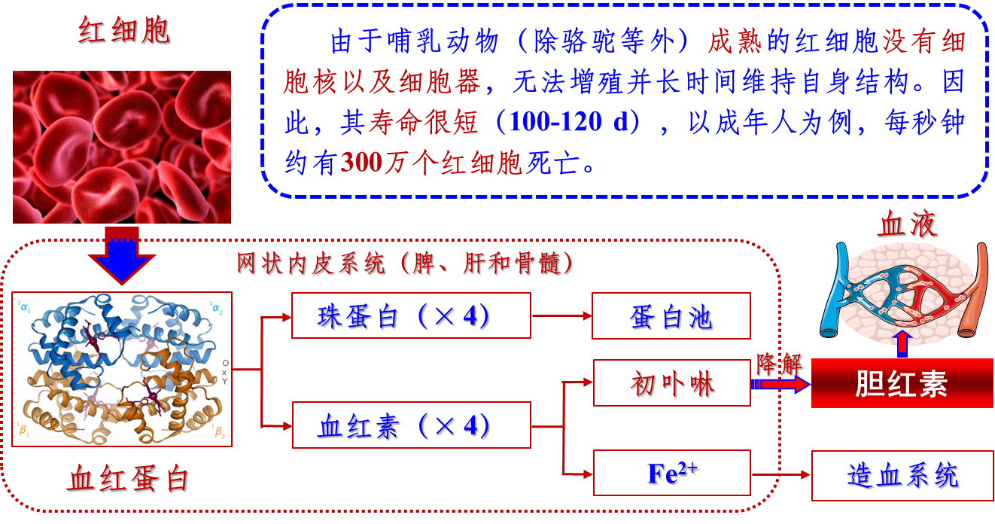
图2. 胆红素的生成
游离胆红素随血液循环一方面可通过肝静脉进入肝脏，在肝脏中与葡萄糖醛酸结合形成结合胆红素最终被肝细胞滤过以胆汁的成分进入胆囊，结合胆红素随胆汁的分泌通过胆总管进入十二指肠，最终以粪胆素的形式被排出体外，粪胆原也是粪便颜色的主要成分，这是胆红素代谢的主要途径；另外，游离胆红素还可通过肾静脉进入肾脏，最终以尿胆原的形式排出体外，当然尿胆原也是尿液颜色的主要成分（图3）。
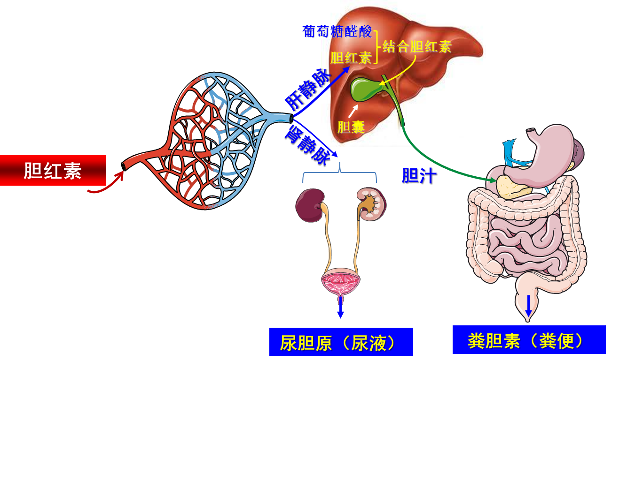
图3. 胆红素的排出途径及黄疸成因
正常生理条件下，红细胞衰老、死亡过程中产生的胆红素与机体排出的胆红素呈动态平衡。但是，一旦这种平衡被打破，最终将导致高胆红素血症也就是黄疸的发生。
那么有哪些因素能破坏这种动态平衡呢？
主要可概括为3个方面：
其一，红细胞被大量破坏，生成的胆红素过多，超过了机体的处理能力；
其二，肝脏疾病导致肝细胞对胆红素滤过作用下降，也就是说虽然胆红素随肝静脉进入了肝脏，但由于肝脏发生了病变使得其无法以胆汁的形式进入肠道；
其三，胆红素产生的速度处于正常水平，肝脏亦无病变，但胆小管或毛细胆管破裂，胆汁逆流入血，从而导致高胆红素血症。
（3）黄疸的分类及临床表现（3.0 min）
依据黄疸产生的原因可将其分为3种类型：
① 肝前性黄疸：由于红细胞大量破坏，产生的胆红素过多而超过肝细胞的处理能力，引起血液中游离胆红素浓度异常增高者，即为肝前性黄疸或称溶血性黄疸；该类黄疸出现的同时，患病动物往往还伴发贫血的症状，如可视黏膜苍白、心跳加快和脉搏微弱等症状。下图为铜中毒引起萨福克羊的溶血性黄疸（图4）
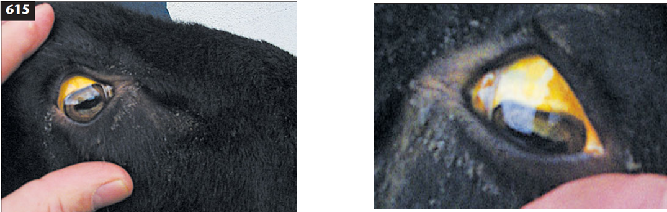
图4. 慢性铜中毒引起的萨福克羊结膜明显黄疸
Ref. Philip R Scott. Sheep Medicine E. Manson Publishing/The Veterinary Press, P294&P296
② 肝原性黄疸：因肝功能障碍，对胆红素的摄取结合及排泄能力下降所引起的黄疸，即为肝原性黄疸或称肝细胞性黄疸；
下图为病毒性肝炎患猫浓茶样尿液[是由于尿中尿胆原浓度升高所致]，并表现巩膜（俗称“白眼仁”）黄染（图5），比如人的乙型肝炎即有此表现。
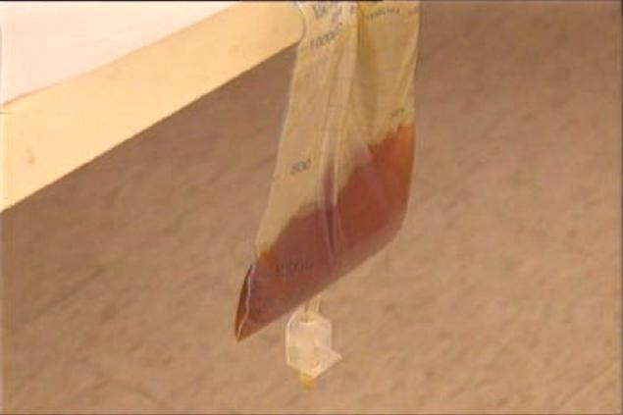
图5.病毒性肝炎患猫的浓茶样尿液并表现巩膜黄染
③ 肝后性黄疸：因胆红素排泄的通道受阻，使胆小管或毛细胆管压力增高而破裂，胆汁中胆红素逆流入血而引起的黄疸，即为肝后性黄疸或梗阻性黄疸。该类黄疸常伴发出现无粪胆素粪便，粪便呈白色或灰白色，提示胆汁排泄完全阻断，如人和动物的胆结石过程中发生的黄疸即为此类型。
3. 重点回顾、自测练习及预习提示（1.0 min）
（1）本节课我们从黄疸的概念及特征、发生原因及机制以及黄疸的分类及临床表现3个方面对黄疸进行了介绍，同学们应该掌握的重点是黄疸发生的原因、机制及其分类。
（2）自测练习
a. 什么是黄疸？引起黄疸症状的因素有哪些？
b. 简述胆红素代谢的基本过程。
c. 黄疸分为哪几类？各有何表现？
（3）预习提示
下节课开始学习本章节内容中的具体疾病——胆石症（cholelithiasis），希望同学们课后提前做好预习工作。

七、参考教材
1. 兽医内科学, 王小龙 主编, 北京: 中国农业大学出版社, 2003.
2. 兽医内科学（第四版）, 王建华 主编, 北京:中国农业出版社, 2010.
3. Sheep Medicine E, Philip R Scott. Manson Publishing/The Veterinary Press, 2007.
4. Textbook of Veterinary Internal Medicine (7th ed), Stephen J. Ettinger, Edward C. Feldman. Saunders Elsevier, 2009.

